**TUGAS AKHIR**



Oleh:

JEVON ANANTA GUNAWAN NRP: 160420097

**DATA SCIENCE & ARTIFICIAL INTELLIGENCE PROGRAM STUDI TEKNIK INFORMATIKA FAKULTAS**

**TEKNIK**

**UNIVERSITAS SURABAYA**

**2024**

**TUGAS AKHIR**

Untuk Memenuhi Persyaratan Memperoleh Gelar Sarjana



Oleh:

**JEVON ANANTA GUNAWAN NRP: 160420097**

**DATA SCIENCE & ARTIFICIAL INTELLIGENCE PROGRAM STUDI TEKNIK INFORMATIKA FAKULTAS**

**TEKNIK**

**UNIVERSITAS SURABAYA**

**2024**

**HALAMAN PENGESAHAN**

Skripsi ini diajukan oleh :

Nama : Jevon Ananta Gunawan

NRP : 160420097

Program Studi : Teknik Informatika

Judul Skripsi : Pembuatan Aplikasi Sistem Pengenalan Aksara Bali Menggunakan Metode *Convolutional Neural Network*

**Telah diperiksa Dosen Pembimbing dan berhasil dipertahankan dihadapan Tim Penguji untuk diterima sebagai bagian persyaratan yang diperlukan untuk memperoleh gelar Sarjana Komputer pada Program Studi Teknik Informatika, Fakultas Teknik, Universitas Surabaya**

Dosen Pembimbing I Dosen Pembimbing II Tanda tangan Tanda tangan

(……….Nama………) (……….Nama………)

Dosen Penguji I Dosen Penguji II Tanda tangan Tanda tangan

(……….Nama………) (……….Nama………)

Ditetapkan di : …………….. Tanggal : …………….

Mengetahui

Ketua Program Studi

Tanda tangan

(……….Nama………)

iii

**PERNYATAAN KEASLIAN**

Nama : Jevon Ananta Gunawan

NRP : 160420097

Program Studi : Teknik Informatika

Fakultas : Teknik

Judul Skripsi : Pembuatan Aplikasi Sistem Pengenalan Aksara Bali Menggunakan Metode *Convolutional Neural Network*

Skripsi/Tesis ini adalah hasil karya saya sendiri, semua sumber kutipan dan rujukan telah saya tulis dengan benar dan disebutkan dalam sumber kutipan dan daftar pustaka. Apabila dikemudian hari penulisan Skripsi/Tesis ini merupakan hasil plagiat atau jiplakan terhadap karya orang lain, maka saya bersedia bertanggung jawab atas nama diri sendiri dan menerima sanksi berdasarkan ketentuan yang berlaku di Universitas Surabaya

Tanggal : …………… Materai

Nama : ……………..

iv

JUDUL : PEMBUATAN APLIKASI SISTEM PENGENALAN AKSARA BALI MENGGUNAKAN METODE *CONVOLUTIONAL NEURAL NETWORK*

Nama : Jevon Ananta Gunawan

Jurusan/ Program Studi : Teknik Informatika

Pembimbing 1 : Mohammad Farid Naufal, S.Kom., M.Kom. Pembimbing 2 : Dr. Joko Siswantoro, S.Si., M.Si.

**ABSTRAK**

Aksara Bali adalah suatu bentuk tulisan tradisional yang berasal dari Bali dan digunakan sebagai media komunikasi tertulis. Akan tetapi, seiring perkembangan waktu, tingkat literasi masyarakat Bali dalam mengenali tulisan aksara Bali semakin rendah. Sebagian besar orang membutuhkan waktu yang sangat lama serta melalui proses yang panjang dan berulang-ulang dalam melakukan proses pengenalan dari tulisan aksara Bali ke tulisan latin. Masalah ini dapat diselesaikan menggunakan algoritma *Convolutional Neural Network* (CNN) dengan memanfaatkan berbagai macam arsitektur untuk melakukan pengenalan karakter pada tulisan aksara Bali dengan batasan uji hanya dapat mengenali aksara *wreastra*, *pengangge suara* dan *tengenan*. Sistem akan melakukan proses segmentasi untuk mendapatkan masing-masing karakter menggunakan salah satu teknik *Pre-processing* citra, yaitu *projection profile segmentation*. Tiga model klasifikasi tulisan aksara Bali yang masing-masing dibuat menggunakan arsitektur MobileNet V2, ResNet50, dan Xception memperoleh tingkat akurasi sebesar 100%. Sistem transliterasi aksara Bali yang dibuat kemudian diuji menggunakan 100 citra uji coba untuk menghitung *Levenshtein Distance* dari hasil transliterasi. Nilai *Levenshtein Distance* yang didapat adalah 84.7 untuk model MobileNet V2, 85.68 untuk model ResNet50, dan 85.01 untuk model Xception. Sistem divalidasi oleh 15 responden dan disimpulkan bahwa aplikasi dapat membantu pengguna dalam melakukan pengenalan dari tulisan aksara Bali ke tulisan latin. Hasil dari uji hipotesis t-*test* yang membandingkan skor hasil transliterasi yang dilakukan masyarakat Bali sebelum dan setelah menggunakan aplikasi transliterasi menunjukkan bahwa terdapat perbedaan berupa meningkatnya tingkat literasi masyarakat secara signifikan setelah menggunakan aplikasi sehingga dapat disimpulkan bahwa aplikasi yang dibuat dapat membantu meningkatkan literasi pengguna dalam mengenali tulisan aksara Bali.

**Kata Kunci:** **Aksara Bali, *Convolutional Neural Network*, Pengenalan, *Pre-processing* Citra**

v

TITLE: CREATING BALINESE SCRIPT RECOGNITION SYSTEM APPLICATION USING CONVOLUTIONAL NEURAL NETWORK METHOD

Name: Jevon Ananta Gunawan

Dicipline/Study Programme: Informatics Engineering Contributor 1: Mohammad Farid Naufal, S.Kom., M.Kom. Contributor 2: Dr. Joko Siswantoro, S.Si., M.Si.

**ABSTRACT**

Balinese script is a form of traditional script that originated from Bali and used as a medium of written communication. But, over time, the Balinese people’s literacy level in recognizing Balinese script is getting lower. Most people need a lot of time and go through a long and repetitive process in recognizing from Balinese script to latin script. This problem can be solved using Convolutional Neural Network algorithm by using various architecture to perform Balinese script character recognition with limitation that it’s only able to recognize wreastra script, pengangge suara and tengenan. The system will conduct segmentation process to get each character that is applied using an image pre-processing technique called projection profile segmentation. Three Balinese script classification models that are each built using MobileNet V2, ResNet50, and Xception architecture obtain 100% accuracy rate. The Balinese script transliteration system then tested using 100 testing images to calculate the Levenshtein Distance of the transliteration results. The Levenshtein Distance score obtained is 84.7 for MobileNet V2 model, 85.68 for ResNet50 model, and 85.01 for Xception model. The system was validated by 15 respondents and it was concluded that the application could help users in recognizing the Balinese script into Latin script. The result of the t-test hypothesis which compared the transliteration score of the Balinese people before and after using the transliteration application showed that there was a difference in the form of a significant increase in the community's literacy level after using the application, so it was concluded that the application can help improve user’s literacy in recognizing Balinese script.

**Keywords: Balinese script, Convolutional Neural Network, image pre-processing, recognition**

vi

**KATA PENGANTAR**

Puji syukur saya panjatkan kepada Tuhan Yang Maha Esa yang telah memberikan rahmat serta kesempatan bagi saya untuk menyelesaikan tugas akhir yang berjudul “Pembuatan Aplikasi Sistem Pengenalan Aksara Bali Menggunakan Metode *Convolutional Neural Network*”. Penulisan tugas akhir ini tidak dapat berjalan dengan baik tanpa adanya kontribusi dari berbagai pihak. Oleh karena itu, melalui kata pengantar ini, saya ingin menyampaikan rasa terima kasih yang sebesar-besarnya dan penghargaan yang mendalam kepada:

1. Bapak Dr. Joko Siswantoro, S.Si., M.Si., selaku Ketua Jurusan Teknik Informatika Universitas Surabaya, dosen wali, dan dosen pembimbing kedua tugas akhir saya yang telah memberikan bimbingan, arahan, serta masukan yang sangat berharga selama perkuliahan serta proses pembuatan dan penulisan tugas akhir ini.
2. Bapak Mohammad Farid Naufal, S.Kom., M.Kom., selaku dosen pembimbing pertama tugas akhir saya yang telah memberikan bimbingan, arahan, serta masukan yang sangat berharga dalam pembuatan serta penulisan tugas akhir ini.
3. Ibu I Gusti Ayu Made Sintia Dewi, S.Pd., selaku guru Bahasa Bali SMAK Santo Yoseph Denpasar yang telah bersedia meluangkan waktu menjadi validator dalam penelitian ini.
4. Seluruh responden yang telah berkenan meluangkan waktu serta memberikan tanggapan yang sangat berharga terhadap penelitian ini.

vii

1. Kedua orang tua saya yang telah memberikan semangat serta dukungan sehingga saya dapat menyelesaikan penelitian ini dengan baik.
2. Dan kepada semua pihak yang tidak dapat disebutkan satu per satu.

Penulis menyadari bahwa masih terdapat banyak kekurangan dan keterbatasan dalam penyusunan skripsi ini. Oleh karena itu, kami mengharapkan segala saran, kritik, dan masukan yang membangun untuk pengembangan di masa mendatang.

Akhir kata, penulis berharap skripsi ini dapat berkontribusi serta memberikan manfaat bagi pengembangan ilmu pengetahuan dan pembelajaran di bidang teknologi.

Surabaya, 3 Januari 2024

Penulis

viii

**DAFTAR ISI**

HALAMAN PENGESAHAN................................................................................ iii PERNYATAAN KEASLIAN................................................................................ iv ABSTRAK .............................................................................................................. v KATA PENGANTAR .......................................................................................... vii DAFTAR ISI.......................................................................................................... ix DAFTAR GAMBAR ........................................................................................... xiii DAFTAR TABEL................................................................................................ xvi DAFTAR LISTING ............................................................................................. xix BAB I PENDAHULUAN.....................................................................................I-1

1.1 LATAR BELAKANG ..........................................................................I-1

1.2 RUMUSAN MASALAH......................................................................I-4

1.3 TUJUAN ...............................................................................................I-5

1.4 MANFAAT...........................................................................................I-5

1.5 RUANG LINGKUP..............................................................................I-5

1.6 RENCANA KEGIATAN......................................................................I-6

1.7 SISTEMATIKA PENULISAN.............................................................I-7

BAB II DASAR TEORI...................................................................................... II-1

2.1 Analisis Sentimen................................................................................ II-1

2.2 *Crawling*.............................................................................................. II-2

2.3 *Preprocessing*...................................................................................... II-3

2.3.1 Case Folding.................................................................................... II-3

ix

2.3.2 Data Cleaning.................................................................................. II-4

2.3.3 Slang Words.................................................................................... II-4

2.3.4 Stopword Removal.......................................................................... II-5

2.3.5 Negation .......................................................................................... II-5

2.3.6 Stemming ........................................................................................ II-6

2.4 Pembobotan TF-IDF ........................................................................... II-6

2.5 Support Vector Machine ..................................................................... II-9

2.6 Evaluasi............................................................................................. II-14

2.7 Twitter ............................................................................................... II-17

2.8 Youtube............................................................................................. II-18

BAB III ANALISIS SISTEM ............................................................................ III-1

3.1 Analisis Kondisi Saat Ini.................................................................... III-1

3.2 Analisis Sistem Sejenis ...................................................................... III-9

3.3 Analisis Permasalahan ..................................................................... III-17

3.4 Analisis Kebutuhan Sistem .............................................................. III-17

BAB IV DESAIN SISTEM ...............................................................................IV-1

4.1 Desain Data ........................................................................................IV-1

4.1.1 Tabel Data *Users*............................................................................IV-2

4.1.2 Tabel Data Komentar .....................................................................IV-2

4.1.3 Tabel Data Komentar Sementara ...................................................IV-3

4.2 Desain Proses .....................................................................................IV-4

4.2.1 Desain Proses Umum .....................................................................IV-4

4.2.2 Desain Proses Ambil Data (Crawling)...........................................IV-5

x

4.2.3 Desain Proses Preprocessing..........................................................IV-5

4.2.4 Desain Proses Feature Extraction...................................................IV-6

4.2.5 Desain Proses Klasifikasi...............................................................IV-6

4.3 Desain Tampilan ................................................................................IV-7

4.3.1 Desain Tampilan Halaman Login ..................................................IV-8

4.3.2 Desain Tampilan Halaman Beranda...............................................IV-9

4.3.3 Desain Tampilan Halaman Ambil data ........................................IV-11

4.3.4 Desain Tampilan Halaman Komentar..........................................IV-14

4.3.5 Desain Tampilan Halaman Cek Komentar ..................................IV-15

4.3.6 Desain Tampilan Halaman Validasi.............................................IV-16

BAB V IMPLEMENTASI SISTEM................................................................... V-1

5.1 Implementasi Data .............................................................................. V-1

5.1.1 Implementasi Data Komentar ......................................................... V-1

5.1.2 Implementasi Data User.................................................................. V-2

5.1.3 Implementasi Data Komentar Sementara........................................ V-3

5.2 Implementasi Proses............................................................................ V-4

5.2.1 Implementasi Proses Crawling........................................................ V-5

5.2.2 Implementasi Proses Preprocessing ................................................ V-8

5.2.3 Implementasi Proses Feature Extraction....................................... V-11

5.2.4 Implementasi Proses Klasifikasi ................................................... V-13

BAB VI UJI COBA DAN EVALUASI.............................................................VI-1

6.1 Verifikasi............................................................................................VI-1

6.1.1 Fitur Login .....................................................................................VI-1

xi

6.1.2 Fitur Ambil Data ............................................................................VI-3

6.1.3 Fitur Cek Komentar......................................................................VI-11

6.1.4 Fitur Tampilan Semua Komentar.................................................VI-12

6.1.5 Fitur Validasi................................................................................VI-13

6.1.6 Verifikasi Kebenaran Sistem........................................................VI-15

6.1.7 Verifikasi Perhitungan Metode Support Vector Machine............VI-23

6.2 Validasi ............................................................................................VI-36

6.2.1 Validasi dengan Pihak KEMENDIKBUDRISTEK.....................VI-36

6.2.2 Validasi dengan Pihak Guru, Orang Tua, dan Siswa ...................VI-38

BAB VII KESIMPULAN DAN SARAN........................................................ VII-1

7.1 Kesimpulan ...................................................................................... VII-1

7.2 Saran................................................................................................. VII-2

DAFTAR PUSTAKA ........................................................................................... xx

LAMPIRAN........................................................................................................ xxv

xii

**DAFTAR GAMBAR**

Gambar 2. 1 Alur Tahapan Proses Analisis Sentimen ........................................ II-2

Gambar 2. 2 Alur preprocessing ........................................................................ II-3

Gambar 2. 3 Ilustrasi Algoritma TF-IDF ............................................................ II-8

Gambar 2. 4 Hyperplane Terbaik yang Memisahkan 2 Kelas Data.................. II-11

Gambar 3. 1 Contoh Tweet Negatif ................................................................... III-3

Gambar 3. 2 Contoh Tweet Positif..................................................................... III-4

Gambar 3. 3 Contoh Komentar Negatif pada Youtube...................................... III-5

Gambar 3. 4 Contoh Komentar Positif pada Youtube ....................................... III-6

Gambar 4. 1 Desain Basis Data..........................................................................IV-1

Gambar 4. 2 Desain Proses Sistem Secara Umum.............................................IV-4

Gambar 4. 3 Desain Proses Crawling ................................................................IV-5

Gambar 4. 4 Desain Proses Preprocessing.........................................................IV-6

Gambar 4. 5 Desain Proses Feature Extraction..................................................IV-6

Gambar 4. 6 Desain Proses Klasifikasi..............................................................IV-7

Gambar 4. 7 Desain Tampilan Halaman Login .................................................IV-8

Gambar 4. 8 Desain Tampilan Pesan Pemberitahuan Saat Login......................IV-9

Gambar 4. 9 Desain Tampilan Halaman Beranda Tanpa Login ......................IV-10

Gambar 4. 10 Desain Tampilan Halaman Beranda Admin..............................IV-11

Gambar 4. 11 Desain Tampilan Halaman Ambil Data dari Youtube ..............IV-12

Gambar 4. 12 Desain Tampilan Halaman Ambil Data dari Twitter ................IV-13

Gambar 4. 13 Desain Tampilan Ambil Data dari Unggahan File....................IV-14

Gambar 4. 14 Desain Tampilan Halaman Komentar .......................................IV-15

xiii

Gambar 4. 15 Desain Tampilan Halaman Cek Komentar................................IV-16

Gambar 4. 16 Desain Tampilan Halaman Validasi..........................................IV-17

Gambar 5. 1 Tabel Struktur Data Komentar ....................................................... V-2

Gambar 5. 2 Tabel Struktur Data Users .............................................................. V-3

Gambar 5. 3 Tabel Struktur Data Komentar Sementara ..................................... V-4

Gambar 6. 1 Tampilan Halaman Login..............................................................VI-2

Gambar 6. 2 Tampilan Halaman Beranda Admin..............................................VI-2

Gambar 6. 3 Tampilan Halaman Tidak Berhasil Login.....................................VI-3

Gambar 6. 4 Tampilan Halaman Ambil Data ....................................................VI-4

Gambar 6. 5 Tampilan Berhasil Ambil Data dari Twitter .................................VI-5

Gambar 6. 6 Proses Ambil Twitter Gagal..........................................................VI-5

Gambar 6. 7 Pengumuman Penghentian Akses Gratis API ...............................VI-6

Gambar 6. 8 Penundaan Penghentian Akses Gratis API....................................VI-6

Gambar 6. 9 Pernyataan Akses Gratis API Resmi Dihentikan ..........................VI-7

Gambar 6. 10 Akses API Twitter Berbayar .......................................................VI-7

Gambar 6. 11 Pembatasan Pembacaan Tweet....................................................VI-8

Gambar 6. 12 Tampilan Berhasil Ambil Data dari Youtube .............................VI-9

Gambar 6. 13 Tampilan Tidak Berhasil Ambil Data dari Youtube ...................VI-9

Gambar 6. 14 Tampilan Halaman Upload File ................................................VI-10

Gambar 6. 15 Contoh Template Format Excel ................................................VI-10

Gambar 6. 16 Contoh Tampilan Berhasil Unggah File....................................VI-11

Gambar 6. 17 Tampilan Halaman Cek Komentar............................................VI-11

Gambar 6. 18 Tampilan Berhasil Cek Komentar.............................................VI-12

xiv

Gambar 6. 19 Tampilan Halaman Semua Data Komentar...............................VI-12

Gambar 6. 20 Tampilan Halaman Validasi......................................................VI-13

Gambar 6. 21 Notifikasi Berhasil Validasi ......................................................VI-14

Gambar 6. 22 Notifikasi Berhasil Hapus Data.................................................VI-14

Gambar 6. 23 Notifikasi Berhasil Validasi Seluruh Data ................................VI-15

Gambar 6. 24 Hasil Prediksi Sistem ................................................................VI-36

xv

**DAFTAR TABEL**

Tabel 2. 1 Contoh Input dan Output Tahapan Case Folding.............................. II-4

Tabel 2. 2 Contoh Input dan Output Tahapan Data Cleaning............................. II-4

Tabel 2. 3 Contoh Input dan Output Tahapan Slang Words ............................... II-5

Tabel 2. 4 Contoh Input dan Output Tahapan Negation ..................................... II-5

Tabel 2. 5 Contoh Input dan Output Tahapan Stopword Removal.................... II-6

Tabel 2. 6 Contoh Input dan Output Tahapan Stemming ................................... II-6

Tabel 2. 7 Contoh Perhitungan Pembobotan TF-IDF ......................................... II-9

Tabel 2. 8 Contoh Perhitungan SVM................................................................ II-13

Tabel 2. 9 Confusion Matrix ............................................................................. II-15

Tabel 2. 10 Contoh Data Uji ............................................................................. II-15

Tabel 2. 11 Contoh Perhitungan Presisi............................................................ II-16

Tabel 2. 12 Contoh Perhitungan Recall ............................................................ II-17

Tabel 4. 1 Tabel Data Users...............................................................................IV-2

Tabel 4. 2 Tabel Data Komentar ........................................................................IV-2

Tabel 4. 3 Tabel Data Komentar Sementara ......................................................IV-3

Tabel 6. 1 Tabel Evaluasi Dataset dengan Kamus Slangword Awal...............VI-16

Tabel 6. 2 Hasil Evaluasi Dataset dengan Kamus Slangword Modifikasi.......VI-17

Tabel 6. 3 Contoh 10 Kalimat Uji....................................................................VI-18

Tabel 6. 4 Hasil Evaluasi Pengujian 10 Kalimat..............................................VI-19

Tabel 6. 5 Confussion Matrix 10 Kalimat Uji per Kernel................................VI-22

Tabel 6. 6 Perhitungan Evaluasi 10 Kalimat Uji..............................................VI-23

Tabel 6. 7 Contoh 10 Kalimat Perhitungan......................................................VI-23

xvi

Tabel 6. 8 Perhitungan TF-IDF........................................................................VI-24

Tabel 6. 9 Fungsi Kernel One vs One..............................................................VI-26

Tabel 6. 10 Perhitungan Fungsi Kernel Model 1 .............................................VI-26

Tabel 6. 11 Perhitungan Fungsi Kernel Model 2 .............................................VI-27

Tabel 6. 12 Perhitungan Fungsi Kernel Model 3 .............................................VI-27

Tabel 6. 13 Perhitungan Matrix Hessian untuk Model 1 .................................VI-28

Tabel 6. 14 Perhitungan Matrix Hessian untuk Model 2 .................................VI-29

Tabel 6. 15 Perhitungan Matrix Hessian untuk Model 3 .................................VI-29

Tabel 6. 16 Perhitungan Nilai Eror Model 1....................................................VI-30

Tabel 6. 17 Perhitungan Nilai Eror Model 2....................................................VI-30

Tabel 6. 18 Perhitungan Nilai Eror Model 3....................................................VI-30

Tabel 6. 19 Perhitungan Delta Alpha Model 1 ................................................VI-31

Tabel 6. 20 Perhitungan Delta Alpha Model 2 ................................................VI-31

Tabel 6. 21 Perhitungan Delta Alpha Model 3 ................................................VI-32

Tabel 6. 22 Perhitungan Alpha Baru Model 1 .................................................VI-32

Tabel 6. 23 Perhitungan Alpha Baru Model 2 .................................................VI-32

Tabel 6. 24 Perhitungan Alpha Baru Model 3 .................................................VI-33

Tabel 6. 25 Perhitungan W+, W-, dan Bias Model 1.......................................VI-33

Tabel 6. 26 Perhitungan W+, W-, dan Bias Model 2.......................................VI-34

Tabel 6. 27 Perhitungan W+, W-, dan Bias Model 3.......................................VI-34

Tabel 6. 28 Perhitungan Fungsi Kernel Kalimat 13 Model 1 ..........................VI-34

Tabel 6. 29 Perhitungan Fungsi Kernel Kalimat 13 Model 2 ..........................VI-34

Tabel 6. 30 Perhitungan Fungsi Kernel Kalimat 13 Model 3 ..........................VI-35

xvii

Tabel 6. 31 Hasil Perhitungan Hyperplane Tiap Model ..................................VI-35

Tabel 6. 32 Hasil Validasi Pihak KEMENDIKBUDRISTEK.........................VI-37

Tabel 6. 33 Hasil Wawancara dengan Pihak Guru ..........................................VI-38

Tabel 6. 34 Hasil Wawancara dengan Pihak Orang Tua .................................VI-39

Tabel 6. 35 Hasil Wawancara dengan Siswa ...................................................VI-39

xviii

**DAFTAR LISTING**

Listing 5. 1 Potongan Kode Program Proses Crawling Twitter.......................... V-5

Listing 5. 2 Potongan Kode Program Proses Crawling Youtube........................ V-6

Listing 5. 3 Potongan Kode Program Proses Preprocessing............................... V-8

Listing 5. 4 Potongan Kode Program Proses Feature Extraction...................... V-11

Listing 5. 5 Potongan Kode Program Proses Klasifikasi .................................. V-13

xix

**BAB 3**

**ANALISIS SISTEM**

Bab ini menjelaskan analisis kondisi saat ini berupa metode yang digunakan dalam pencatatan stok barang serta transaksi pembelian dan penjualan. Kemudian dijelaskan media sejenis dan masalah yang dihadapi sesuai dengan kondisi saat ini. Analisis kebutuhan sistem akan dilakukan berdasarkan hasil dari analisis masalah.

**3.1. Analisis Kondisi Saat Ini**

Fokus kerja praktek ini adalah PT. Masuya Graha Trikencana cabang Ubung yang beralamat di jalan Mahendradatta No. 15, Padangsambian, Kecamatan Denpasar Barat, Kota Denpasar, Bali. PT ini adalah sebuah perusahaan yang menyediakan produk makanan dan minuman baik nasional maupun internasional dengan membeli produk dari *supplier* terlebih dahulu, untuk kemudian dijual kepada konsumen yang bergerak di industri *food service* dan *retail*. Jumlah karyawan perusahaan untuk cabang Ubung berjumlah 80 orang.

Berdasarkan hasil wawancara dengan salah satu pekerja perusahaan atas nama Budi Utomo selaku *admin* perusahaan, proses pencatatan stok barang serta transaksi pembelian dan penjualan saat ini masih dilakukan secara manual menggunakan *spreadsheet* yang tentunya tidak praktis karena harus memasukkan data secara satu per satu sehingga membuang banyak waktu dan memungkinkan terjadinya kesalahan *input*. Oleh karena itu, diperlukan sebuah sistem yang dapat mencatat stok barang serta transaksi pembelian dan penjualan produk dan menyimpan data-data tersebut ke dalam *database* agar pengguna dapat memantau dan mengubah informasi stok barang serta mencatat dan mengelola data transaksi dengan lebih mudah dan cepat.

Proses pencatatan transaksi pembelian barang dari supplier dimulai dengan mencatat informasi transaksi dalam bentuk faktur beli berdasarkan *invoice* yang dikirim oleh *supplier* setelah perusahaan memesan barang. Jika barang yang dipesan sudah terkirim, maka kuantitas setiap barang yang masuk akan dicatat secara manual pada daftar mutasi stok dan informasi kuantitas barang pada daftar stok akan ditambahkan. Penentuan harga jual setiap barang dihitung secara manual menggunakan metode *average cost*. Tampilan *spreadsheet* yang mencatat transaksi pembelian dapat dilihat pada gambar 3.1. Sedangkan untuk *detail* masing-masing transaksi pembelian dapat dilihat pada gambar 3.2.

Gambar 3.1. Tampilan *Spreadsheet* Transaksi Pembelian

Gambar 3.2. Tampilan *Spreadsheet Detail* Transaksi Pembelian

Pencatatan transaksi penjualan yang dilakukan pertama kali adalah membuat *invoice* berdasarkan *purchase order* dari konsumen. Setelah itu, barang-barang yang dipesan akan disiapkan dan dikirim ke pelanggan. Jika sudah terkirim, maka kuantitas barang tersebut pada daftar stok barang akan dikurangi secara manual sesuai dengan kuantitas barang yang dipesan. Informasi jumlah kuantitas setiap barang yang keluar akan ditambahkan pada daftar mutasi stok. Tampilan *spreadsheet* yang mencatat transaksi penjualan dapat dilihat pada gambar 3.3. Sedangkan untuk *detail* penjualan dapat dilihat pada gambar 3.4.

Gambar 3.3. Tampilan *Spreadsheet* Transaksi Penjualan

Gambar 3.4. Tampilan *Spreadsheet Detail* Transaksi Penjualan

Perusahaan melakukan stok opname secara berkala setiap 3 bulan sekali untuk mendeteksi barang yang rusak atau *expired* dan memastikan bahwa jumlah barang yang dicatat pada *spreadsheet* sesuai dengan jumlah barang fisik. Tahap pertama yang dilakukan yakni merapikan barang sesuai dengan jenis barang yang terdiri dari *dry, chilled,* dan *frozen*. Hal tersebut dilakukan agar tidak terjadi kerancuan dalam melakukan stok opname. Kondisi setiap barang kemudian dilakukan pengecekan jika terdeteksi rusak atau *expired*, maka akan dipisahkan dari barang lainnya dan tidak akan digunakan untuk penjualan. Jumlah setiap barang dengan kondisi baik kemudian dihitung dan dilakukan *cross check* dengan jumlah stok yang tercatat pada *spreadsheet* secara manual. Jika terdapat selisih baik lebih maupun kurang, akan dilakukan penyesuaian jumlah stok pada *spreadsheet* dengan jumlah barang fisik yang layak dijual. Jika jumlah barang fisik telah sesuai dengan jumlah barang pada *spreadsheet*, maka proses stok opname telah selesai dilakukan. Tampilan *spreadsheet* untuk daftar stok dan mutasi barang dapat dilihat pada gambar berikut ini.

Gambar 3.5. Tampilan *Spreadsheet* Daftar Barang

Gambar 3.6. Tampilan *Spreadsheet* Mutasi Stok

**3.2. Analisis Media Sejenis**

Untuk membandingkan sistem yang dibuat dengan sistem lain, maka dilakukan analisis media sejenis untuk mengambil kelebihan dari sistem dan menghindari kekurangan sistem tersebut. Sistem yang dilakukan analisis adalah sebagai berikut:

**3.2.1. Sistem Informasi Manajemen Penjualan, Pembelian dan Inventori Kantor GM Tupperware**

Sistem Informasi Manajemen Penjualan, Pembelian Dan Inventori Kantor GM Tupperware adalah judul untuk sistem yang disusun untuk perusahaan CV Mitra Karya pada literatur yang dibuat oleh Susilowati dan Safitri (2019). Pada sistem ini terdapat beberapa fitur yang bisa dianalisis.

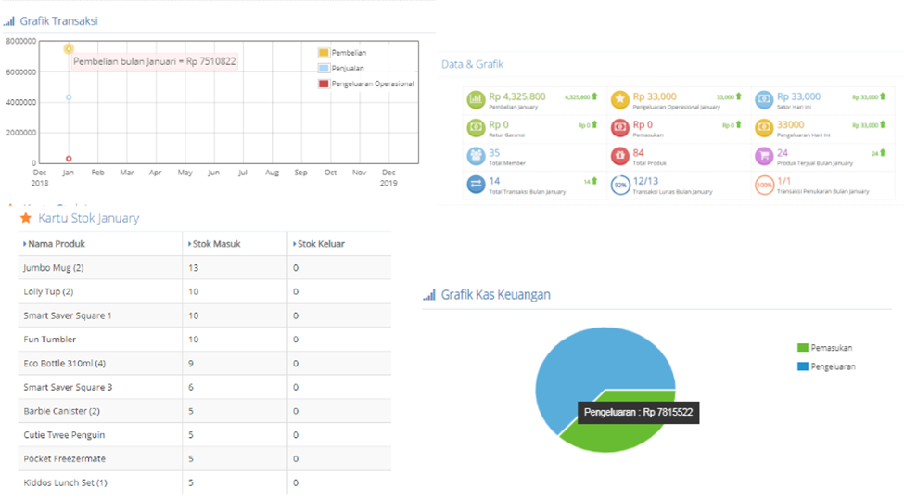Pada *dashboard*, pengguna dapat melihat informasi statistik mengenai barang dan transaksi. Informasi tersebut berupa grafik transaksi pembelian, penjualan, dan pengeluaran operasional, mutasi stok bulan sekarang, mutasi stok bulanan, data informasi umum mengenai transaksi dan stok, serta grafik perbandingan pemasukan dan pengeluaran. Untuk fitur ini sistem kami tidak menggunakan grafik, namun terdapat data informasi transaksi dan stok serta fitur mutasi stok pada menu *sidebar*. Tampilan *dashboard* sistem tersebut dapat dilihat pada gambar 3.7.

Gambar 3.7. Tampilan *Dashboard*

Kemudian untuk fitur data produk, pengguna dapat melihat dan mengubah data produk yang ada pada *inventory*. Pengguna juga dapat melakukan *filter* berdasarkan kategori yang ada serta menambahkan produk. Pada sistem kami tidak terdapat gambar produk, dan penambahan produk hanya dapat dilakukan pada saat pemasukan transaksi pembelian. A screenshot of a cellphone
Tampilan fitur data produk dapat dilihat pada gambar 3.8.

Gambar 3.8. Tampilan Data Produk

Pada fitur transaksi pembelian, ada 4 tahap yaitu pemilihan *supplier*, pemilihan produk yang dibeli, pembayaran, dan pencetakan nota. Untuk sistem kami sendiri, pemasukan transaksi pembelian tidak dibagi dalam tahapan dan langsung dilakukan dalam satu halaman tanpa berganti halaman. Pada pemilihan *supplier*, pengguna dapat memilih *supplier* dan tanggal pemesanan seperti pada gambar 3.9. Untuk pemilihan produk yang dibeli, pengguna dapat memasukkan informasi berbagai produk yang akan dibeli. Di sini pengguna hanya dapat memasukkan produk yang telah ditambahkan pada fitur data produk, dibandingkan dengan sistem kami di mana pengguna dapat memasukkan produk baru secara langsung pada saat memasukkan transaksi pembelian. Tampilan untuk pemilihan produk pembelian dapat dilihat pada gambar 3.10. Pada pembayaran, pengguna dapat melihat total pembayaran beserta memasukkan jenis metode pembayaran pada gambar 3.11. Kemudian nota pembelian tersebut dapat A screenshot of a computer
dilihat dan dicetak pada gambar 3.12.

Gambar 3.9. Tampilan *Supplier* Pembelian

Gambar 3.10. Tampilan Produk Pembelian

Gambar 3.11. Tampilan Pembayaran Pembelian

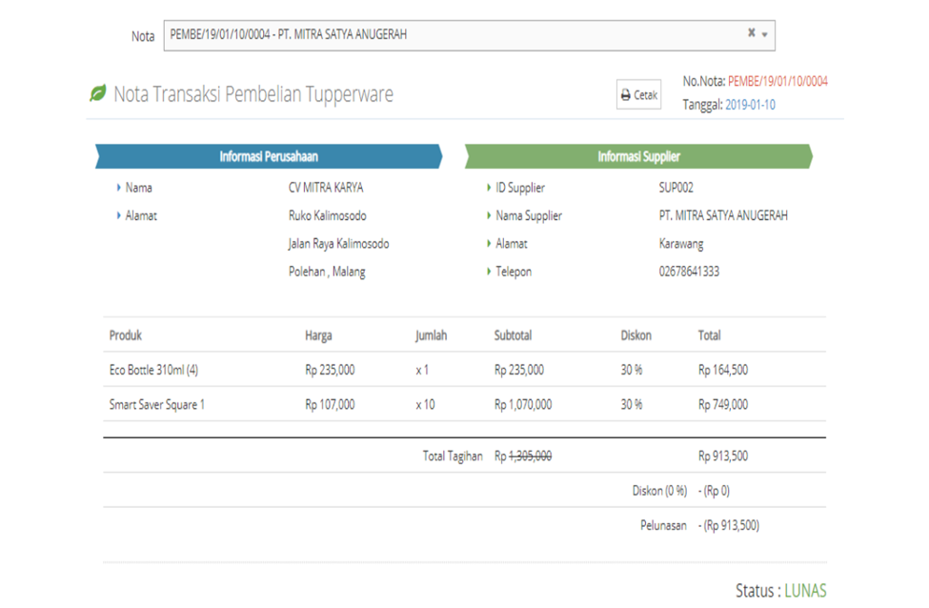

Gambar 3.12. Tampilan Nota Pembelian

Hasil transaksi pembelian dapat dilihat pada halaman laporan pembelian. Fitur laporan pembelian dapat digunakan untuk melihat berbagai transaksi pembelian yang dilakukan sebelumnya. Di halaman ini dapat dilihat total pembelian dan pembayaran masing-masing transaksi pembelian, di mana pada sistem kami pembayaran hanya dapat dibayarkan langsung lunas. Pengguna juga dapat melihat langsung informasi produk yang dibeli, di mana untuk sistem kami informasi produk dilihat pada tombol detail yang mengarahkan ke halaman lain. Tampilan laporan pembelian dapat dilihat pada gambar 3.13.

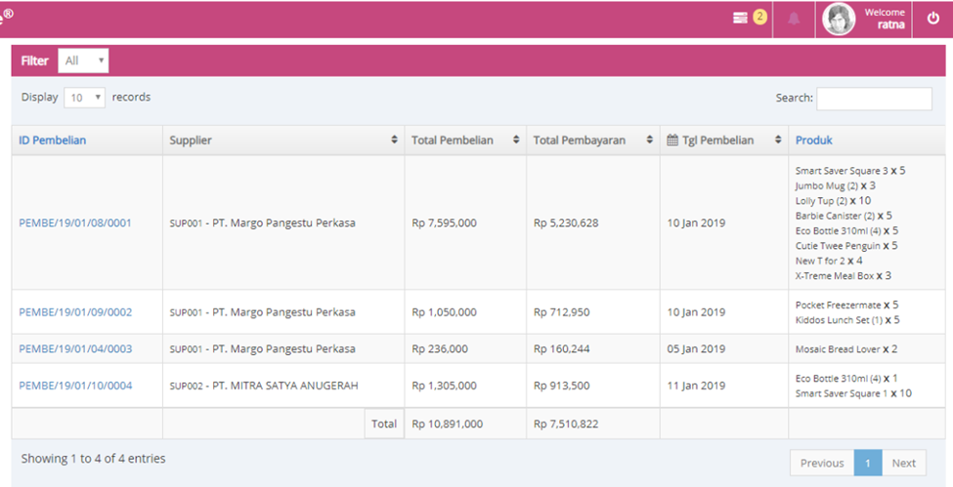

Gambar 3.13. Tampilan Laporan Pembelian

Untuk fitur stok opname, pengguna dapat melihat stok sistem dan memasukkan stok pada gudang untuk melakukan perbandingan stok. Di sini dilakukan *input* terhadap stok gudang yang ada. Pada sistem kami, stok yang dimasukkan adalah stok barang fisik pada gudang. Validasi *input* stok gudang juga dapat dilakukan secara bersamaan dengan satu tombol perintah, di mana pada sistem kami langsung dilakukan validasi setiap memasukkan *input* stok gudang.  Tampilan stok opname dapat dilihat pada gambar 3.14.

Gambar 3.14. Tampilan Stok Opname

Untuk fitur mutasi stok, pengguna dapat melihat jumlah barang yang masuk dan keluar untuk suatu produk pada setiap transaksi. Pada sistem kami juga tersedia fitur yang sama, namun terdapat informasi tambahan mengenai jumlah barang yang rusak atau kedaluwarsa. Untuk tampilan mutasi stok dapat dilihat pada gambar 3.15.

Gambar 3.15. Tampilan Mutasi Stok

**3.2.2. Aplikasi Sistem Informasi Pemantauan *Inventory* Stock Opname Berbasis Web Pada PT Makmur Berkat Solusi Logistic**

Aplikasi Sistem Informasi Pemantauan *Inventory* Stock Opname Berbasis Web Pada PT Makmur Berkat Solusi Logistic adalah judul dari pembuatan aplikasi sistem *inventory* yang disusun untuk PT Makmur Berkat Solusi Logistic dan dibuat oleh Santoso, Ilamsyah, dan Novita (2019). Ada beberapa fitur yang bisa dianalisis pada sistem ini, yaitu fitur menu utama, penambahan data barang, data barang, dan laporan.

Pada fitur menu utama, terdapat tampilan grafik stok dan sidebar untuk mengakses berbagai halaman lainnya. Grafik stok menunjukkan jumlah nilai barang berdasarkan grade yang ditentukan pada saat memasukkan data barang. Untuk sistem kami, halaman utama menunjukkan informasi barang beserta transaksi dalam bentuk angka dan bukan grafik. Tampilan menu utama dapat dilihat pada gambar 3.16.

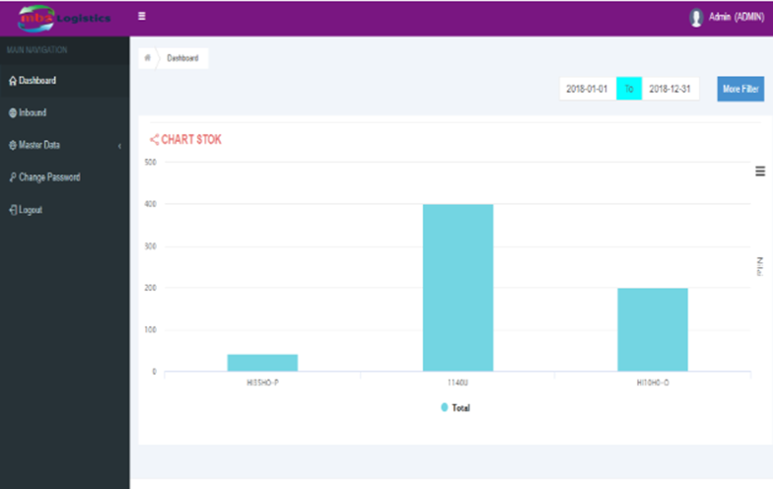

Gambar 3.16. Tampilan Menu Utama

Pada fitur penambahan data barang, terdapat penambahan data barang masuk dan keluar. Untuk penambahan data barang masuk maupun keluar, sebagai sistem *inventory* logistik terdapat *input* nomor lot, pengiriman, dan pembelian. Nomor lot sendiri adalah nomor yang diberikan untuk mengecek sumber dan waktu datangnya barang. Untuk sistem kami sendiri, tidak ada input nomor pengiriman dan pembelian karena hanya ada input status sudah terkirim atau belum. Nomor lot juga tidak ada, namun informasi sumber dan waktu datang barang didapatkan pada saat pemasukan transaksi dan dapat dilihat pada mutasi stok. Untuk tampilan tambah data barang masuk dapat dilihat pada gambar 3.17. Sedangkan untuk tampilan tambah data barang keluar dapat dilihat pada gambar 3.18.

Gambar 3.17. Tampilan Tambah Data Barang Masuk

Gambar 3.18. Tampilan Tambah Data Barang Keluar

Fitur data barang menunjukkan informasi berbagai barang yang masuk. Di sini terdapat fitur *search* dan *edit* serta *delete* untuk masing-masing barang. Selain itu juga terdapat fitur untuk menunjukkan berapa barang yang ingin ditampilkan per halaman. Pada sistem kami juga terdapat fitur *search* dan *edit*. Sistem kami juga tidak menyediakan fitur untuk mengatur jumlah tampilan barang per halaman karena sudah diatur untuk 10 barang per halamannya. Tampilan data barang dapat dilihat pada gambar 3.19.

Gambar 3.19. Tampilan Data Barang

Kemudian fitur laporan digunakan untuk mencetak nota barang. Di sini terdapat informasi-informasi barang, nama pengirim dan penerima, nama pembeli dan penjual. Di sistem kami, fitur laporan juga mencakup informasi-informasi tersebut. Tampilan laporan tersebut dapat dilihat pada gambar 3.20.

Gambar 3.20. Tampilan Laporan

**3.3. Analisis Masalah**

Berdasarkan analisis kondisi saat ini, dapat disimpulkan bahwa terdapat beberapa masalah sebagai berikut:

* Proses pencatatan stok pada daftar barang dan mutasi stok masih dilakukan secara manual sehingga meningkatkan peluang terjadinya kesalahan dalam memasukkan data sehingga informasi barang menjadi tidak akurat.
* Pencatatan informasi transaksi pembelian dan penjualan masih dilakukan di dalam *spreadsheet* sehingga proses pembuatan laporan menjadi lebih rumit dan tentunya peluang adanya kesalahan *input* data akan lebih tinggi yang dapat berakibat pada ketidakakuratan informasi transaksi.

**3.4. Analisis Kebutuhan Sistem**

Berdasarkan hasil dari analisis masalah yang dihadapi saat ini, terdapat beberapa kebutuhan berupa fitur-fitur yang diperlukan pada sistem dalam pembuatan kerja praktek ini. Kebutuhan-kebutuhan sistem tersebut meliputi:

1. Fitur *Inventory*

Fitur ini menyajikan daftar informasi produk yang tersedia pada gudang. Pengguna dapat memonitor barang dan melakukan proses stok opname melalui halaman ini.

1. Fitur Transaksi Pembelian

Fitur ini menampilkan informasi transaksi pembelian yang dilakukan. Pengguna dapat melihat daftar produk yang dibeli dari *supplier* pada setiap transaksi dan mengubah status pembayaran dan pengiriman pembelian. Jika barang yang dibeli dari *supplier* sudah terkirim, sistem akan menambah barang dan menghitung harga jual secara otomatis.

1. Fitur *Detail* Transaksi Pembelian

Fitur ini menampilkan data *detail* berupa barang yang dibeli pada sebuah transaksi.

1. Fitur Transaksi Penjualan

Fitur ini menampilkan informasi transaksi penjualan yang didaftarkan. Pengguna dapat melihat daftar produk yang dipesan oleh konsumen di setiap transaksi serta mengubah status pembayaran dan pengiriman penjualan. Jika barang yang dijual sudah sampai ke *customer*, sistem akan otomatis mengupdate jumlah barang tersebut.

1. Fitur *Detail* Transaksi Penjualan

Fitur ini menampilkan data *detail* berupa barang yang dijual pada sebuah transaksi.

1. Fitur Log Mutasi

Fitur ini menampilkan informasi pergerakan persediaan barang yang mencatat jumlah barang masuk dan keluar pada setiap gudang dan transaksi.

1. Fitur *Supplier*

Fitur ini menampilkan daftar *supplier* perusahaan. Pengguna dapat menambah, mengubah, serta menghapus data *supplier* tertentu.

1. Fitur *Customer*

Fitur ini menampilkan daftar *customer* perusahaan. Pengguna dapat menambah, mengubah, serta menghapus data *customer* tertentu.

parameter normalisasi L1 dan random state 114. Hasil uji nilai kebenaran menggunakan dataset oversampling dan parameter normalisasi L1

mendapatkan hasil yaitu 29 data dari 40 data bernilai benar. Berdasarkan hasil diatas maka sistem akan menggunakan teknik oversampling dan dengan parameter normalisasi L1.

• Hasil validasi yang telah dilakukan mendapatkan hasil bahwa sistem dapat membantu pemerintah dan masyarakat dalam mengetahui polaritas sentimen masyarakat terhadap PTM pada masa pandemi dan hasil laporan klasifikasi dapat dijadikan bahan dasar evaluasi untuk menentukan kebijakan selanjutnya.

• Fitur-fitur yang terdapat dalam sistem dalam membantu dalam hal mengumpulkan data komentar dan juga mengklasifikasikan komentar tersebut kedalam sentimen negatif, netral, dan positif.

**7.2 Saran**

Pada sub bab ini berisikan saran dan masukan dari hasil verifikasi dan validasi yang telah dilakukan untuk perkembangan sistem dikemudian hari. Beberapa saran yang didapatkan diantaranya:

• Akurasi yang didapatkan terbilang masih kurang dari 80% dikarenakan dataset yang terlalu banyak *noise* karena berasal dari sosial media*.* Maka dari itu dapat dilakukan penambahan kamus *slangword* dan juga *convert* emoji.

• Penambahan kategori komentar seperti komentar tersebut termasuk kedalam kategori fasilitas, pengajar, atau lain sebagainya supaya memudahkan untuk pengkategorian masalah.

• Penambahan fitur melihat komentar berdasarkan sekolah.